A Ciência das Mãos e da Terra

A Matemática Guarani

Você já parou para pensar que a matemática pode estar "plantada" no chão, esperando para ser colhida? Nas aldeias Guarani de Santa Catarina, como em Itaty (Morro dos Cavalos) e M'Biguaçu, os sábios indígenas não precisaram de calculadoras eletrônicas para criar um sistema de contagem avançado. Eles olharam para a natureza e encontraram as respostas no caule da mandioca.
Ao observar essa planta, os Guaranis perceberam um padrão biológico incrível: no caule existem pequenos "caroços" (chamados de gemas), de onde brotam as novas folhas. Eles notaram que essas gemas se organizam em grupos de cinco. A partir dessa observação da botânica, eles criaram uma tecnologia de contagem baseada no número 5 (chamada de base quinária).
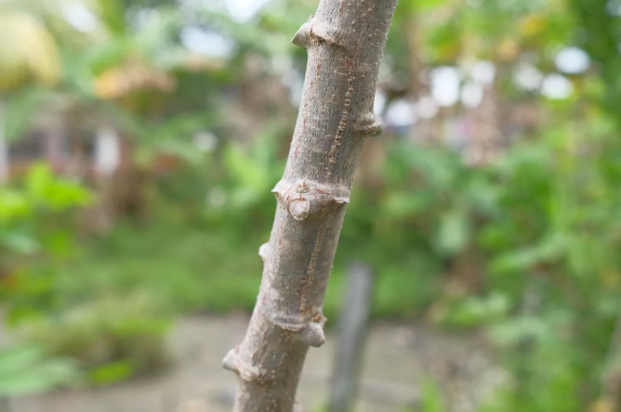
Diferente do nosso sistema, onde usamos símbolos como "1, 2, 3", a matemática Guarani é visual e prática. Eles usam círculos para representar cada gema e traços para representar grupos de cinco. Isso permitia que os agricultores calculassem rapidamente quantas mudas seriam necessárias para o plantio, garantindo que ninguém passasse fome. O sistema Guarani prova que a roça é, na verdade, um laboratório de alta tecnologia e que a inteligência humana nasce da nossa conexão com a terra.
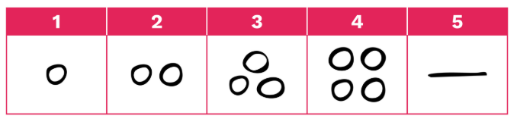
Conhecer a matemática Guarani nos ajuda a entender que os povos indígenas foram os primeiros engenheiros e botânicos do Brasil. Durante muito tempo, os livros fingiram que esses saberes não eram "ciência de verdade", mas hoje sabemos que a precisão Guarani é um exemplo de inteligência e sobrevivência. A história da nossa terra também é escrita com números que brotam do chão.

💡 Para saber mais...
Este estudo faz parte da Etnomatemática, uma ciência que estuda como cada povo cria seu próprio jeito de usar os números. Conhecer a matemática Guarani é uma forma de respeitar os verdadeiros donos desta terra e combater o epistemicídio (que é quando tentam apagar o que os indígenas sabem).

ATIVIDADES DE SALA DE AULA

1. O Olhar do Investigador
Se você fosse um engenheiro agrícola Guarani, por que seria mais fácil contar as mudas de 5 em 5 do que contar uma por uma? Como a natureza ajudou esse povo a criar uma matemática mais rápida?
2. Analisando o método de contagem Guarani
Por que o sistema Guarani é chamado de "base quinária"? Qual parte do corpo humano também sugere essa contagem?

3. Decifrando o Código da Terra
No sistema Guarani que estudamos, um círculo (੦) vale 1 e um traço (—) vale 5. Decifre os códigos de colheita abaixo e escreva o valor no nosso sistema:
a) ( — — ੦ ) = ________ b) ( — — — ੦੦੦੦ ) = ________
4. Representação Gráfica
Agora é a sua vez de ser o escriba da aldeia! Represente os números abaixo usando apenas traços e círculos:
a) Número 9: b) Número 15:
5. Os diversos tipos de tecnologias
Muitas vezes, as pessoas acham que tecnologia é apenas o que envolve computadores. No entanto, a seleção das melhores mudas e a contagem baseada na botânica também são tecnologias.
Pergunta: Explique por que chamar a matemática Guarani de "simples" ou "primitiva" é um erro. Como o caule da mandioca prova que os indígenas são cientistas?
6. Desafio de Conversão
Imagine que você precisa registrar o plantio de 24 mudas. Por que, no sistema Guarani, é muito mais eficiente usar traços do que desenhar 24 círculos? Mostre como ficaria o desenho do número 24.

TAREFA DE CASA

Atividade 1: Matemática na Cozinha
Vá até a cozinha de sua casa e descubra o preço de um quilo de feijão e de um quilo de açúcar (apenas o número inteiro, sem os centavos). Em seu caderno, “traduza" esse valor para o sistema Guarani usando o esquema abaixo como referência.
- Produto: __________________ Preço: R$ __________
- Representação Guarani: ________________________________________________
Atividade 2: O Padrão das Mãos
Além da mandioca, os Guaranis usam as mãos para contar. Desenhe o contorno da sua mão no caderno. Escreva o nome dos números de 1 a 5 em Guarani em cada dedo:
- 1: Peteĩ | 2: Mokõi | 3: Mboapy | 4: Irundy | 5: Po (que também significa Mão!)
Atividade 3: Entendendo os símbolos matemáticos Guaranis
Por que usar traços é mais eficiente do que desenhar muitos círculos?

Atividade 4: Pensamento Crítico
Escreva uma frase curta para um colega que nunca ouviu falar da matemática indígena, explicando que os povos das aldeias Itaty e M'Biguaçu já usavam a base 5 muito antes de usarmos calculadoras.
Não se esqueça o que aprendemos: A matemática não está apenas nos livros; ela brota da terra e cresce nas mãos de quem sabe observar a natureza.

